六、充分发挥新能源的生态环境保护效益
在“双碳”背景下，需深刻理解新能源与生态环境的关系，深入挖掘新能源的生态价值，通过合理的政策支持和科学的标准规范，推动新能源高质量发展，充分发挥新能源的生态效益。《实施方案》主要从以下两个方面提出发挥新能源生态效益的举措。

（十七）大力推广生态修复类新能源项目
主要政策点：坚持生态优先，科学评价新能源项目生态环境影响和效益，研究出台光伏治沙等生态修复类新能源项目设计、施工、运维等标准规范，支持在石漠化、荒漠化土地以及采煤沉陷区等矿区开展具有生态环境保护和修复效益的新能源项目。
党的十八大以来，党中央把生态文明建设摆在全局工作的突出位置，全面加强生态文明建设，推进绿色低碳循环发展，一体化治理山水林田湖草沙，开展了一系列根本性、开创性、长远性工作，决心之大、力度之大、成效之大前所未有，生态文明建设从认识到实践都发生了历史性、转折性、全局性的变化。在碳达峰、碳中和目标引导下，积极推进能源绿色低碳转型发展成为战略任务，大力推动新能源开发成为时代之需，与生态环境协同发展更是高质量发展的必然要求。
我国新能源开发一直重视生态环境评估，管理手续包括但不限于林地使用许可、草地使用许可、环境影响评价、水土保持方案等，充分体现了我国坚持生态优先的发展理念。近年来，我国一直在积极探索生态环境脆弱地区的生态修复模式，目前已在内蒙古、青海、宁夏、云南、山西等地建成一批治理沙漠、戈壁、荒漠、石漠、采煤沉陷区、油气矿区及周边地区等生态修复类新能源项目。实践证明新能源发电可以与生态修复、当地特色产业有机融合，在修复成本和综合效益双控下，实现土地高效综合利用和生态脆弱区环境改善。这些实践和经验也将成为今后大规模推广生态修复类新能源项目的坚实基础。
同时，我们也要看到生态修复类新能源项目仍处于探索过程中，在科学研究、标准规范、政策支持等方面距离大规模推广还存在一定差距。一是关于新能源对生态环境影响的科学研究还不够、认识不统一，特别是对光伏电站天然阻风、遮荫、降温、增湿功能的认识和评估还不够，也缺乏各类生态修复技术的研究，导致生态修复类新能源项目难以持续发展；二是缺乏科学统一的标准规范，包括生态修复类新能源项目本体工程的设计、建设、运维规范和生态修复技术评估、设计与施工标准等，制约了新能源与生态环境协同发展。为此，《实施方案》明确提出“科学评价新能源项目生态环境影响和效益，研究出台光伏治沙等生态修复类新能源项目设计、施工、运维等标准规范”，为加快解决上述问题提供政策支持。
为继续加大生态修复类新能源项目支持力度，未来将在以下几方面采取措施：一是加强新能源生态环境影响、生态修复监测和评估研究工作；二是研究出台生态修复类新能源项目本体工程和生态修复工程设计、施工、运维标准，分类加强技术规范指导；三是积极探索同石漠化、荒漠化、采煤沉陷区、油气矿区及周边地区等各类生态脆弱区土地修复结合的新能源开发模式，通过不同经济植物合理配置，开展具有生态修复效益的新能源项目建设。同时，推动地方在生态修复类新能源项目发展初期给予政策支持，调动各类市场主体的积极性。争取通过一段时间的再实践再认识，使我国生态修复类新能源项目发展再上新台阶，发挥好这类项目的生态效益、经济效益和社会效益，全力推动新时代新能源高质量发展。

案例6-1 “借光”治沙让生态修复释放新动力
我国已建成一批光伏发电同沙漠治理相结合的新能源项目，不仅发挥了较好的生态修复效益，还积累了一定的实践经验。三峡达拉特光伏发电项目位于内蒙古鄂尔多斯市达拉特旗昭君镇库布齐沙漠，建设容量10万千瓦，占地面积4000亩，2020年3月开工，6月建成并网，采用“光伏+沙漠治理+农牧业”模式，走出了一条新能源发电、生态修复、种植养殖、富民利民的科学共赢治沙之路。
项目地处沙漠地带，当地常年有风，考虑这些因素对基础施工、支架安装等的影响，施工前对场区沙地进行了推平处理，并辅以适当的地基碾压增强处理措施；考虑桩基础开挖量小且对原有植物破坏性小，选择钻孔灌注桩方式与地面固定；支架材料选用优质钢材。治沙方案主要采用了以下措施：一是对项目场区实施工程固沙，建设外围草方格固沙带；二是采用分区分类治理方法，在光伏场区、综合管理站区域种植不同种类的耐旱灌木、草本植物，并实施滴灌、长期养护，构建相对稳定的植物群落结构；三是利用阵列区板间空地种植紫穗槐、杨柴、柠条等经济林，结合集中肉牛养殖消化经济林平茬所产饲料，牛粪有机肥又可以用来改善经济林土壤肥力，提高经济林生长品质。
项目投运以来累计发电超2亿千瓦时，每年可节约标准煤约5.89万吨。目前，场区植物生长已形成一定规模，土壤得到改良，动植物种类逐渐丰富，风沙天数逐渐减少，区域生态环境持续向着良性循环的方向发展，同时带动了当地农牧业、旅游、运输等产业发展，助力当地群众增收。
图6-1 沙漠原貌
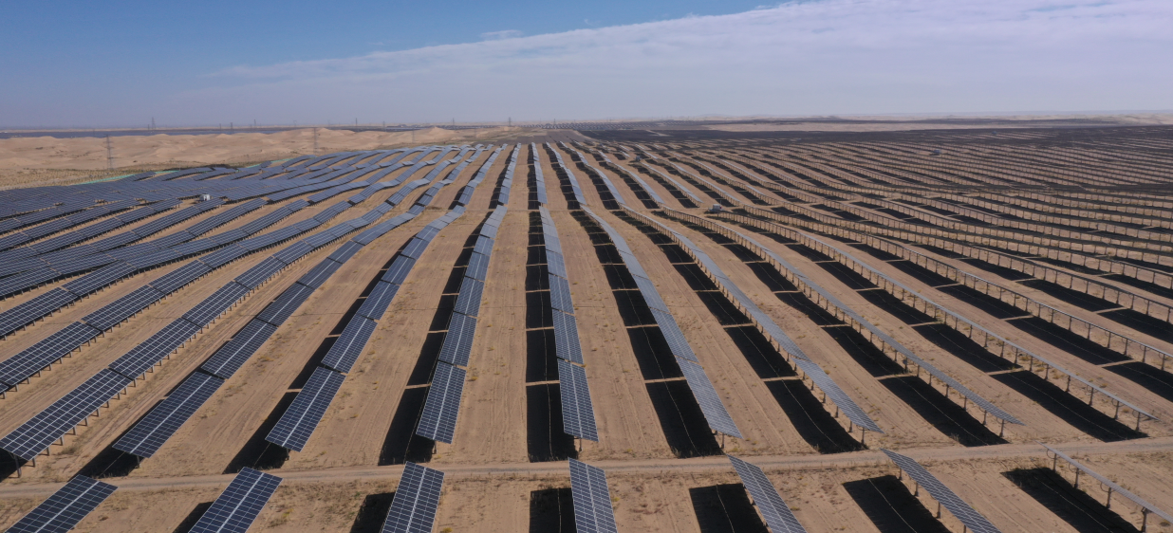
图6-2 施工完毕后
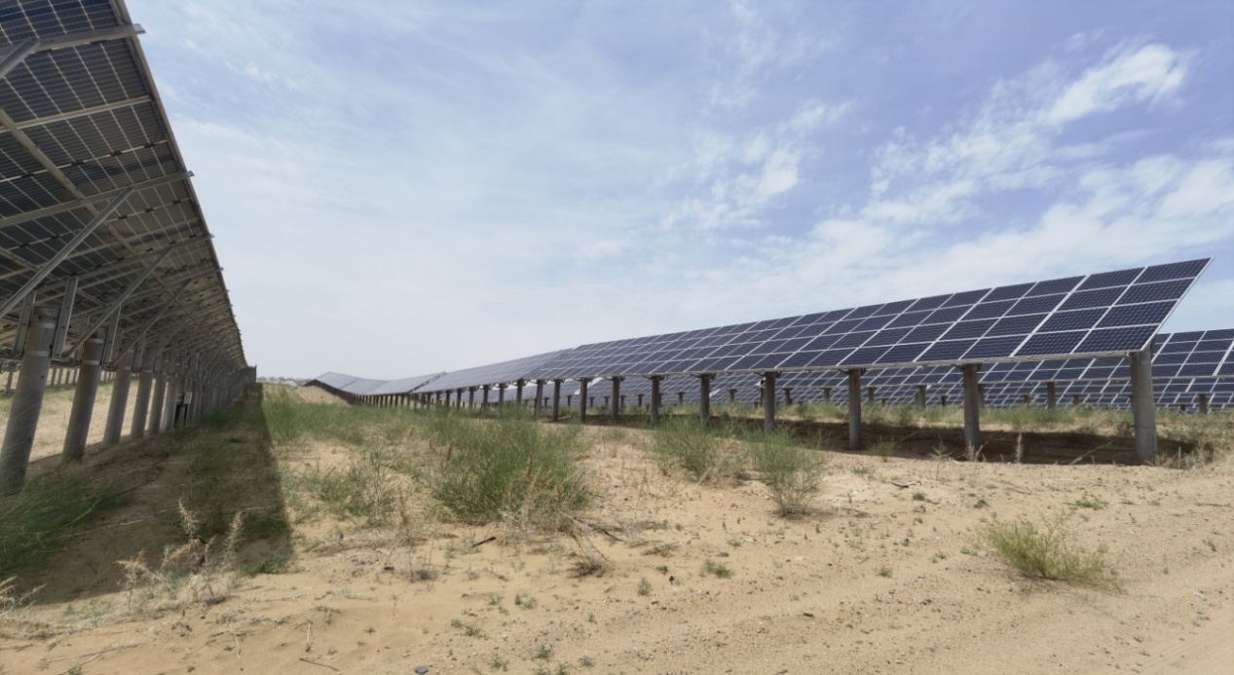
图6-3 植被恢复中

案例6-2 平地起光伏荒滩变绿洲
青海省共和县的塔拉滩平均海拔2900米，年均降水量300毫米，蒸发量却高达1500毫米。由于干旱少雨和长期超载放牧，原有的牧场成了一片戈壁沙丘。2011年，塔拉滩上迎来首批入驻的国家电投集团光伏建设者，排排光伏组件开始在塔拉滩落户。太阳能电池板的铺设减弱了地表蒸发量，清洗光伏板的水流提高了土壤含水量，辅以牧草种植等方式提高植被覆盖率。观测研究显示：光伏电站建设对区域土壤水分条件的改善和植被恢复产生了良好影响，场区平均风速降低41.2%，空气温度日均减少0.5℃，空气湿度日均增湿2.1%，20厘米深度土壤增湿32%，形成了适宜草类植物生长的良好环境。
国家电投集团通过与当地政府签订园区放牧协议，免费开放光伏园区草场供农牧民放牧，并将光伏电池板支架离地高度抬升至1.5米，加宽光伏电池板间距，为羊群穿行开辟了“专用通道”，进一步提高了电站下草场的利用效率，降低了养殖成本。经过几年的发展，塔拉滩从风沙肆虐的戈壁滩变成了生机勃勃的人工牧场和科技感满满的“蓝色光伏海洋”。依托牧草丰美的光伏产业园区，当地高原特色养殖产业蓬勃发展。截至目前，平均每年有近5000只羊进入园区放牧，带动当地实现年均经济增收近140万元。板上发电、板下牧羊，现代科技与传统自然和谐共生的巨幅画卷在青藏高原铺陈开来。“光伏羊”也成为了青海的一个亮丽的名片。
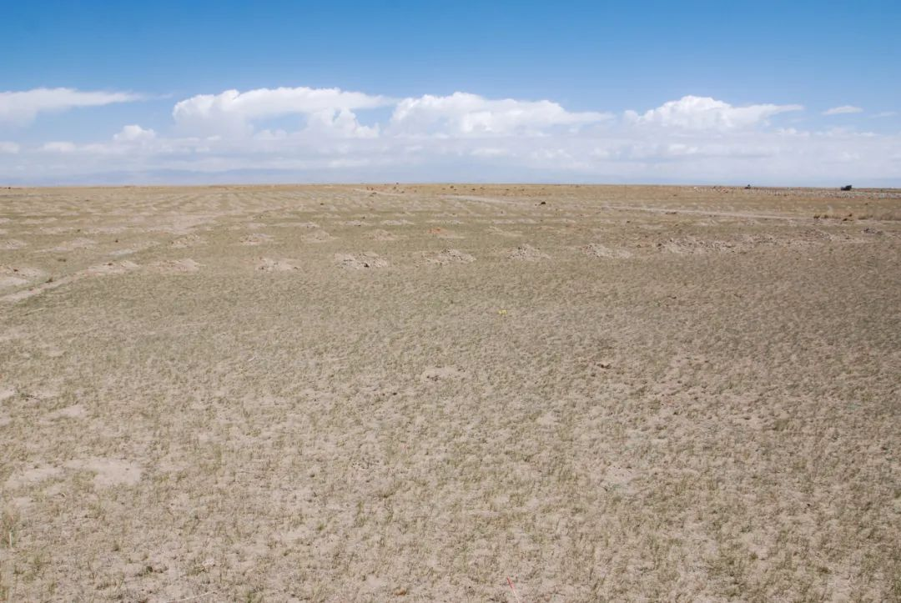
图6-4 建设前塔拉滩地貌
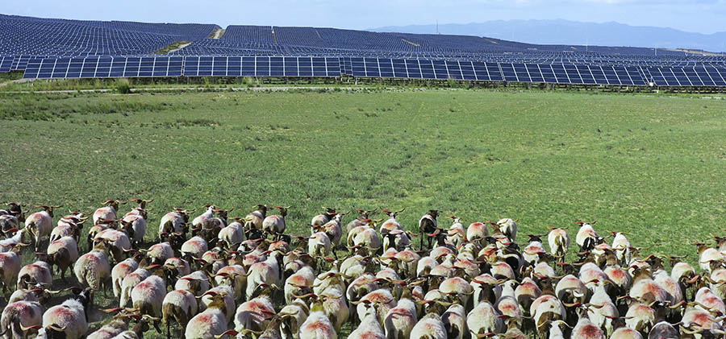
图6-5 塔拉滩场区现状

（十八）助力农村人居环境整治提升
主要政策点1：因地制宜推动生物质能、地热能、太阳能供暖，在保障能源安全稳定供应基础上有序开展新能源替代散煤行动，促进农村清洁取暖、农业清洁生产。
实施乡村振兴战略，是党的十九大作出的重大决策部署，是决胜全面建成小康社会、全面建设社会主义现代化国家的重大历史任务。我国乡村振兴战略提出“到2035年，农村生态环境根本好转，生态宜居的美丽乡村基本实现”。随着新农村建设力度的加大和人民生活水平的提高，农村用能水平将会持续提高，清洁用能比例也将不断增长。因地制宜推动以生物质能、地热能、太阳能等为代表的农村新能源利用，不仅能够提升农村人居环境，也正在成为助力乡村振兴的有效途径。
农村清洁取暖是发挥新能源生态效益的重要领域。自2016年以来，我国积极推进清洁取暖改造工程，遵循宜电则电、宜气则气、宜煤则煤、宜热则热原则，实施散煤替代，开展生物质能、地热能、太阳能供暖应用或实践。“十三五”以来，我国北方农村地区清洁取暖率由9％提高到28％左右，重点地区农村清洁取暖率达到71％。虽然农村清洁取暖取得了一定成效，但是农村新能源利用依然任重道远。一是农村清洁用能仍处于发展初期，农村居民对新能源供暖了解不够，部分地区对生物质能存在认识误区，把生物质能视为“废弃物”或“污染物”，而不是可以提供“清洁能源”的资源；二是农村生物质资源分散，适合分布式的开发利用方式，目前简单复制城市大规模开发的模式不适合农村资源特点，导致成本居高不下；三是农村建筑保暖性能差影响取暖效果，较高的清洁取暖成本不利于清洁供暖方式推广。
《实施方案》以助力农村人居环境整治提升为导向，统筹考虑农村新能源资源条件、需求特点和技术可行性，推进农村清洁取暖和农村清洁生产。下一步将全面落实《实施方案》要求，积极开展政策引导和支持。一是加强宣传力度，使地方政府、农村居民充分了解新能源供暖优势和效果，新能源供暖技术最新进展与经济可行性，以及生物质能的特点和利用方式等；二是充分考虑当地发展实际、资源禀赋、用能习惯等情况，因地制宜推动生物质能、地热能、太阳能等多种供暖方式，有序开展新能源替代散煤行动。

案例6-3 兰考农村能源革命赋能乡村振兴
从烧柴火到烧煤球，再到罐装液化气和天然气，从点煤油灯到用上电灯，农村的能源结构发生了数次革命，如今以风能、太阳能、地热能等为代表的新能源也正在悄然走进农村。河南省开封市兰考县是典型的农业县，风能、太阳能、农林废弃物、畜禽养殖废弃物等可再生能源资源较为丰富，具备良好的资源基础和条件。2016年，中国工程院率先在兰考开展农村能源革命先导工程；2017年，河南省政府将兰考农村能源革命列入推进能源转型发展方案；2018年，国家能源局批准兰考作为全国首个农村能源革命试点建设示范县。2021年，农村能源革命试点建设启动会在兰考县召开，一场新的能源革命在兰考展开。
兰考县高度重视农村能源革命试点建设工作，构建形成兰考农村能源革命试点“1+5+N”建设方案体系，建立了国家级专家决策、省级协调、县级推进的工作机制，依托大型能源企业整体规划布局、整体建设运营。目前，兰考农村能源革命已取得积极成效，形成了以清洁能源为主体，多能互补、城乡统筹的农村能源生产消费新模式。与2016年相比，非化石能源消费占比从22%提高到75%；电能占终端能源消费比重从37.5%提高到64.5%；新能源发电量占全社会用电量比重从21%提高到112%；清洁取暖普及率从14%提高到99%；秸秆、畜禽粪污资源化利用率达到98%；可再生能源发电并网装机容量115万千瓦，增长31倍。

案例6-4 太阳能跨季储热供热经济与生态效益明显
在中国科学院战略性先导科技专项（A类）《变革性清洁能源关键技术与示范》和国家发改委《张家口可再生能源示范区产业创新发展专项》的支持下，中国科学院电工研究所与达华工程集团合作设计建设了黄帝城太阳能跨季储热供热项目。项目采用塔式太阳能集热、平板太阳能集热和跨季储热结合的技术方案，为张家口黄帝城30万平方米建筑提供热水和采暖用热。系统包括3期，一期于2018年4月建成，包括800平方米塔式集热系统、3000立方米储热水体；二期于2021年12月份建成，包括1.26万平方米平板集热器、2200平方米塔式集热系统、2.3万立方米跨季节储热。项目自2019年10月16日起向张家口达华建国酒店及周边建筑和沼气站供热。项目经济效益、节能降碳效果、生态效益显著。

主要政策点2：深入推进秸秆综合利用和畜禽粪污资源化利用。制定符合生物质燃烧特性的专用设备技术标准，推广利用生物质成型燃料。
分散农作物秸秆和畜禽粪便的收集处理一直是农村人居环境改善难点。据统计，我国每年产生约9亿吨的秸秆等农林废弃物，近40亿吨畜禽粪便。在农村地区以市场化手段和符合农村资源、消费特点的商业模式推动秸秆综合利用和畜禽粪便资源化利用，既是促进农村产业发展和农村生态治理的重要手段，更是实现乡村振兴战略的重要基础。
秸秆综合利用主要包括有机肥肥料化利用、清洁燃料的能源化利用、饲料处理利用、食用菌栽培和育苗的基料化利用以及建材等产品的原料利用五种方式。畜禽粪污的资源化利用主要包括作为肥料和通过发酵生产沼气两种方式。在实现“双碳”目标的进程中，农村秸秆和畜禽粪污的能源化利用是需要重点关注和推广的方向。秸秆通过固化成型、直燃发电、生物气化等方式实现能源化利用，畜禽粪污通过发酵生产沼气，不仅能够实现农村能源消费清洁化与低碳化，促进农村人居环境提升，更重要的是还能实现组织方式创新。比如，在国家政策支持下，以村民为主要股东的社区新能源公司作为实施主体开发当地秸秆与畜禽能源化利用项目，实现农村环境改善、农民致富与乡村振兴三重效益的统一。
当前，秸秆等农林生物质能源化利用的一个重要障碍是缺乏相关标准规范，包括生物质设备与产品制造的技术标准以及生物质锅炉燃烧的排放标准等，标准的缺失导致各地生物质设备与产品难以形成市场开发、规模扩大、成本下降的良性循环。下一步，将积极研究出台生物质相关设备制造技术与产品行业标准，制定符合生物质燃烧特性的专用设备技术标准，推广利用生物质成型燃料，推动农村秸秆等生物质资源能源化利用，推进农村生物质能多元化利用。

案例6-5 生物质清洁能源供热助力乡村振兴
山东省阳信县是我国北方农村清洁取暖典型模式示范基地。阳信县立足自身实际，充分发挥当地梨树枝条、农作物秸秆、畜禽粪便等生物质原料丰富的资源优势和县域企业木质颗粒、畜禽粪污等生物质热电联产日臻成熟的技术优势，因地制宜探索出“政府能承担、环境有改善、群众愿接受”的清洁取暖新路径。
阳信县根据全县各区域特点采取了三种生物质供暖技术方案：在县城区、部分乡镇办驻地及村庄推行热电联产集中供暖；在学校、医院、敬老院等公共场所以及部分有条件的村庄，推广“生物质成型燃料+锅炉机组分布式取暖”；在地理位置偏远、经济基础偏差的村庄，采用“生物质成型燃料+专用炉具分散式取暖”，形成了“农户就地收集、企业就近加工、全域就地使用”的改造方案。截至2021年底，阳信县已累计完成生物质清洁取暖改造9.56万户，加上之前煤改电、煤改气用户，全县95%以上的农户实现了清洁取暖。
阳信县生物质清洁取暖改造取得了显著的经济、生态和社会效益。经济效益方面，与煤改气、煤改电相比，生物质取暖用户改造成本分别低38%、3.2%，使用成本分别低52%、51%；实现颗粒燃料年产量100万吨，产值达12亿元，生物质产业市场广阔。生态效益方面，近年来阳信县空气质量明显改善，PM2.5 值大幅下降，空气优良天数不断增加。社会效益方面，农户普遍反映改用生物质清洁取暖符合农村传统生活习惯，而且操作简便、安全系数高，居住环境和体验大幅提升。

七、完善支持新能源发展的财政金融政策
“十四五”风光等主要新能源已实现平价无补贴上网，对财政政策支持的方向和模式需求发生变化，对金融政策的需求增加，金融政策可发挥更大的作用。《实施方案》主要在以下三个方面提出完善和落实财政金融政策。

（十九）优化财政资金使用
主要政策点1：加强央地联动，按照以收定支原则，对部分领域予以针对性支持
根据2020年财政部、国家发展改革委、国家能源局出台的系列可再生能源电价和补贴有关政策，自2021年起，国家财政资金不再为新安排的新增风电、太阳能发电（户用光伏除外）项目提供电价补贴，生物质能发电电价补贴也启动竞争配置确定电价并在几年内逐步退出电价补贴。自2022年起，户用光伏也全面进入无补贴阶段。但海上风电、光热发电、生物质能发电等发电成本仍然较高，近海风电较同省份陆上风电的价格需求高0.1元/千瓦时以上，光热发电电价需求约在1元/千瓦时的水平，农林生物质发电采购原料的费用也比较高，如果没有政策支持，行业发展将面临较大压力。国家和地方将通过政策联动，国家安排试点示范基地或项目，利用可再生能源发展基金、按照“以收定支”方式，地方同时配套出台财政支持政策，共同支持海上风电（重点是深远海风电）、光热发电项目建设，保持一定的市场规模。
对于深远海风电，“十四五”期间需启动深远海风电示范，利用央地联动安排资金支持，资金规模按照以收定支方式确定，如果地方安排资金量有限，建议做好经济性预估，适度加大单位投资或度电补贴力度，并据此确定可支持的试点示范项目规模。对于光热发电，“十四五”期间国家明确政策鼓励长时储热型光热发电配套风光基地建设发展，在2021年第一批沙漠戈壁荒漠大型风光基地中，青海、甘肃、吉林共规划建设101万千瓦光热发电项目，通过基地内风电、光伏发电分摊光热发电成本的方式，实现风电光伏光热综合系统性平价上网，这是一种变相对光热发电提供经济政策支持的方式，建议地方能同时提供更直接或更多模式的资金支持政策。

案例7-1央地联动支持海上风电发展
2022年以来风电整机价格和基础及施工成本大幅度下降，近海风电在部分风能资源和海床条件好的地区具备平价上网条件。广东省、山东省和浙江省相继出台了对海上风电的补贴政策。其中，广东、山东、上海对初投资提供补贴，广东省补贴范围为2018年底前已完成核准、2022-2024年全容量并网的省管海域项目，每千瓦分别补贴1500元、1000元和500元；山东对于2022-2024年建成并网的海上风电项目，每千瓦分别补贴800元、500元和300元；上海对2022-2026年并网的深远海海上风电和场址中心离岸距离大于等于50公里的近海风电项目，按照每千瓦500元补贴；浙江对于2022和2023年全容量并网的项目分别给予0.03元/千瓦时和0.015元/千瓦时的度电补贴，补贴期限10年。地方投资或电价补贴政策可以为近海风电发展助力，为“十四五”期间海上风电建设提供基础规模。对于技术要求和成本更高的深远海风电，上述三个省份的支持力度还远不够支撑其经济性，需要通过央地政策联动，由国家安排深远海风电试点示范基地或项目，比如国家可在可再生能源发展基金或清洁能源资金的增量资金中安排，地方同时提供类似支持近海风电的补贴方式，支持深远海风电项目示范建设。

主要政策点2：全面落实税务部门征收可再生能源发展基金有关要求，确保应收尽收。利用好现有资金渠道支持新能源发展。
依据《可再生能源法》，我国自2006年6月30日开始征收可再生能源电价附加，采用随终端用户电费征收方式，资金用于支付可再生能源上网电价与燃煤标杆/基准价之差，或支付基于可再生能源电量的度电补贴。随着可再生能源发展规模扩大，电价补贴资金需求增加，可再生能源电价附加经历五次调整，从最初的1厘/千瓦时增加到2016年的1.9分/千瓦时，对农业生产用电和西藏用电予以免收，居民用户电价附加标准，各省份执行标准不同（0-0.8分/千瓦时）。2012年前，可再生能源电价附加收取和补贴发放都是在省级电网企业层面完成的，2011年底财政部设立了可再生能源发展基金，2012年开始可再生能源电价附加的征收和电价补贴发放改为由可再生能源发展基金完成，按照基金管理模式操作。近年来在可再生能源电价补贴持续存在当年和累计资金缺口的情况下，国家财政管理部门益发重视可再生能源电价附加的征收工作，征收比例不断提高，基本上通过电网企业（国家电网公司、南网、内蒙古电力、地方电网等）代收的部分做到了应收尽收，应收未收资金主要在个别省份未按照国家要求的附加标准执行以及自备电厂未应缴尽缴。
为了进一步提高征缴比例，2018年12月财政部发布《财政部关于将国家重大水利工程建设基金等政府非税收入项目划转税务部门征收的通知》（财税〔2018〕147号），将可再生能源电价附加等政府非税收入项目征管职责进行了调整，由原来的财政部驻地方财政监察专员办事处负责征收，划转至税务部门征收，以前年度应缴未缴的也由税务部门负责征缴入库，自2019年开始执行。2020年下半年，北京、山西、山东（含青岛）、江苏、浙江（含宁波）、广东（含深圳）六省市开展可再生能源发展基金明细申报管理试点，以加强对自备电厂的电价附加征收力度。政策实施取得了成效，2020年以来资金征收比例超过了90%。《实施方案》中提出要全面落实税务部门征收可再生能源发展基金有关要求，下一步应将可再生能源发展基金明细申报管理试点范围扩展至所有省份，对重点领域和相关企业加强电价附加征收管理，做到基金应收尽收。
可再生能源发展基金是支持新能源发展的稳定的资金渠道和来源，主要用于存量可再生能源项目电价补贴，随着全社会用电量的增加，基金每年会有资金增量。下一步将对如何利用好增量资金、最大程度地发挥支持新能源发展的作用进行认真研究设计，比如上一个政策点分析所述，可以考虑按照“以收定支”方式，央地联动，支持特定领域和一定规模的新能源电力发展。此外，清洁能源专项资金是由可再生能源发展资金等几个专项资金合并而来，也将进一步管好用好，继续发挥在支持可再生能源技术研发、标准制定、示范工程、资源勘查、信息系统建设、促进设备本地化生产等方面的作用。

案例7-2清洁能源发展专项资金应加大对新能源的支持
根据《可再生能源法》的要求，2006年国家财政主管部门设立了可再生能源发展专项资金，先后支持了兆瓦级风机制造、金太阳工程、太阳能光电建筑应用示范等。2015年财政部将支持页岩气、煤层气、致密气等专项资金合并到可再生能源发展专项资金中，2020年再将其更名为清洁能源发展资金。近几年清洁能源发展资金主要支持领域为非常规天然气开采利用、农村水电增效扩容改造、生物乙醇燃料，后二者属于可再生能源范畴，但近几年的支持资金占资金总额比例不到20%。新能源从原料、到处理技术，再到能源产品，类别多，覆盖广，一些技术和产品在构建清洁能源系统中有优势，未来有发挥作用的潜力和空间，但目前在技术和产业上可能存在障碍，清洁能源发展专项资金应选择好适宜的方向，有力度、有针对性安排资金，加大对新能源的支持。

主要政策点3：研究将新能源领域符合条件的公益性建设项目纳入地方政府债券支持范围。
为应对经济下行压力和疫情冲击影响，国家财政主管部门在2020-2022年三年共安排新增专项债券额度11.05万亿元。2022年采取了更加积极的政策措施，提前谋划、靠前安排当年专项债券发行使用工作，前5个月累计发行新增专项债券2.03万亿元，充分发挥专项债券在稳投资、稳增长中的积极作用。2022年5月31日，《国务院关于印发扎实稳住经济一揽子政策措施的通知》（国发〔2022〕12号），要求各地区各部门认真贯彻执行，其中提出：在依法合规、风险可控的前提下，财政部会同人民银行、银保监会引导商业银行对符合条件的专项债券项目建设主体提供配套支持，做好信贷资金和专项债资金的有效衔接；在前期确定的交通基础设施、能源、保障性安居工程等9大领域基础上，适当扩大专项债券支持领域，优先考虑将新型基础设施、新能源项目等纳入支持范围。2022年9月15日，国家发展改革委印发《关于盘活地方政府专项债务限额存量做好专项债券有关工作的通知》（发改投资〔2022〕1440号），已将有关新能源项目纳入专项债券支持范围。
专项债券是落实积极财政政策的重要抓手，在带动扩大有效投资、稳定宏观经济等方面发挥着重要作用。发展新能源是支撑碳达峰碳中和的重要途径之一，可以有效带动相关产业上下游投资、促进经济发展。地方应按照扩大后的地方政府专项债券支持范围，建立协同机制，推进债券支持新能源领域项目的落地。

案例7-3地方积极推进专项债券项目落地
为落实《国务院关于印发扎实稳住经济一揽子政策措施的通知》和《实施方案》要求，一些省份按照国家发展改革委1440号文件确定的新能源领域支持范围加大力度推进专项债券项目落地实施，如西北某省份积极储备一批深远海风电及其送出工程、村镇太阳能、地热、生物质等可再生能源供热、边远地区离网型新能源微电网等新能源领域项目均已被纳入专项债券支持范围。操作落实方面，一是地方加快编制专项债券发行计划，提前安排发行时间，按要求按时完成专项债券发行工作，及时将资金拨付到项目单位，优先支持在建和前期工作充分的成熟项目，确保及时形成实物工作量；二是地方加强财政、发展改革、自然资源等部门沟通，做好项目用地、环评、用能等的协调保障，加快项目建设进度；三是引导项目单位与商业银行积极对接，对偿还专项债券本息后收益仍有剩余的项目，项目单位可根据剩余专项收入情况申请市场化配套融资。

案例7-4黑龙江专项债券支持新能源项目建设
2022年5月，黑龙江省人民政府下发《贯彻落实国务院扎实稳住经济一揽子政策措施实施方案》。该文件提出，加快地方政府专项债券发行使用。落实国家适当扩大专项债券支持领域政策，优先支持符合发行条件的新型基础设施、新能源项目建设，争取6月底前基本发行完毕，8月底前基本使用到位。积极谋划“专项债券+市场化融资”项目，引导商业银行对符合条件的专项债券项目提供配套融资支持。

（二十）落实金融支持政策
主要政策点1：推进金融机构以依法合规、风险可控和商业可持续为前提，发放可再生能源存量项目电价补贴确权贷款。
制定和实施好新能源金融政策是落实《中共中央国务院关于完整准确全面贯彻新发展理念做好碳达峰碳中和工作的意见》中“积极发展绿色金融”要求的一项具体体现。基金和税收等财政政策在既往十几年中对支持新能源发展起到了积极作用，尤其是在促进风电、光伏发电发展方面成效显著，目前风光已实现平价无补贴上网，对财政政策支持的方向和模式需求发生变化，对金融政策的需求增加，金融政策可以且必须发挥更大的作用。同时新能源发展仍存在不平衡不充分问题，除风光外的其他新能源还需要金融政策的持续支持，解决面临的不同实际问题，进一步提升技术水平和竞争力，扩大产业和应用规模，共同发挥在实现碳达峰碳中和目标的作用。
“十四五”前对新能源的金融支持主要是国开行等政策性银行以及其他国有银行等金融机构按照其商业化项目授信原则和标准，对风光等项目建设提供融资贷款方面的支持，国家宏观政策更多为定性表述。“十四五”期间新能源要实现跃升发展，一方面新增风光等新能源项目规模扩大会带来更多的多样化的融资需求，另一方面需要减轻存量项目补贴拖欠给新能源开发运营企业带来的资金压力。金融政策可以在多个方面发挥支持新能源产业健康发展的作用。
在《实施方案》起草和征求各部门意见过程中，国务院有关部门结合相关思路出台了一些操作性强的金融政策，《实施方案》发布后进入政策加强落实阶段。为解决被欠补可再生能源企业现金流，缓解补贴拖欠带来的影响，减轻企业负担，2021年以来国家有关部门出台了几项举措，其中一项重要举措是国家发展改革委、财政部、中国人民银行、银保监会、国家能源局五部门联合发布了《关于引导加大金融支持力度促进风电和光伏发电等行业健康有序发展的通知》（发改运行〔2021〕266号），明确在市场化、法制化、银企自主协商等原则下，金融机构对政策合规的可再生能源发电项目所在企业发放电价补贴确权贷款，并制定了相应的配套措施予以推进。根据文件，对于既有贷款，是在银企双方自主协商的基础上，进行贷款展期、续贷，或调整还款进度、期限等；对于补贴确权贷款，首先由相关可再生能源企业自行确定是否申请，银行根据与企业沟通情况和风险评估自行确定是否发放确权贷款，之后银企双方自主协商贷款金额（上限为企业应收未收的财政补贴资金）、年限、利率等；鼓励企业优先与既有开户银行沟通合作，但仍以自愿原则，不限于既有银行。文件还提出要建立补贴确权贷款的封闭还贷制度，即企业在贷款行定点开设补贴确权专用账户，企业获得的补贴资金直接由电网企业向专用账户拨付，不经过企业周转，提升效率，降低风险，也有利于企业获得更好的补贴确权贷款条件。

案例7-5落实可再生能源存量项目电价补贴确权贷款政策
2021年3月“发改运行〔2021〕266号”文件颁布后，金融机构积极响应，遵循商业化、市场化、法制化、自愿和自主协商的原则，向有需求企业发放了存量项目电价补贴确权贷款。政策惠及国有和民营等各类企业，涉及风电、光伏、生物质等各类可再生能源发电项目。以下为几个典型例子。
2021年7月农行湖北孝感分行向中广核湖北大梧风电公司授信6300万元，并发放950万元的补贴确权贷款，支持大别山革命老区风电项目建设和实现绿色高质量发展；2021年8月中行广东分行向广东华电前山风电项目授信发放补贴确权贷款，三年期759万元；同月建行广东茂名分行向茂名中坳风电公司授信3000万元补贴确权贷款，当月发放1116万元；同月江苏银行盐城分行发放了江苏首笔补贴确权贷款，2000万元额度，受益企业为滨海晶科电力1万千瓦渔光互补项目；2021年11月工行山东枣庄分行为辖区内5万千瓦秸秆发电项目发放3000万元补贴确权贷款，受益项目为，将应收未收的电价补贴作为质押物，有效缓解企业在收购原料季节的资金紧张问题。

主要政策点2：利用电网企业融资优势，拓展资金来源，使可再生能源发电延续补贴资金年度收支平衡。
可再生能源上网电价和度电补贴、设立可再生能源发展基金、征收可再生能源电价附加用于可再生能源电价补贴费用补偿等机制对促进我国风电、太阳能发电、生物质发电的市场发展，并进而带动新能源全产业发展起到了重要作用。但是，自2015年以来历年均存在新增电价补贴资金缺口，累计补贴资金缺口逐年增大。进入“十四五”，国家政策已明确新增风电、除户用光伏外的光伏发电、光热发电项目全面实现无补贴平价上网，对2021年度的户用光伏通过实施年度5亿元固定补贴总额予以支持，对生物质能发电实施新增项目竞争配置和电价补贴总额控制。因此，“十四五”新增新能源项目的电价补贴不超过每年可再生能源发展基金的资金增量，实现了“以收定支”，但之前的存量有电价补贴项目的资金缺口问题亟待解决。
为解决这一问题，国家在复核各存量项目电价补贴需求的基础上，在2022年中央财政政府性基金预算中，安排了千亿量级资金用于存量项目的电价补贴历史拖欠。下一步应全面落实《实施方案》要求，对于存量有电价补贴新能源项目，需要解决补贴资金当年度的供需不平衡问题，除了确保可再生能源发展基金应收尽收增加资金供应外，还可以探索机制，制定政策，通过国家授权设立专门机构开展专项融资措施。

案例7-6中国为统筹解决可再生能源发电补贴问题成立结算服务公司
2022年8月，按照国家有关文件精神，南网发布相关文件，决定成立广州可再生能源发展结算服务有限公司。公司是政府授权、由南网牵头设立、承担可再生能源补贴资金管理业务并按市场化运作的特殊目的公司。经营范围是开展可再生能源补贴资金的统计和管理，以及缺口部分的专项融资和还本付息等工作。经营期限是执照签发之日至可再生能源补贴缺口清零及全部专项融资本息偿付完毕。设立原则是承担政策性业务，不以营利为目的，在财政拨款基础上，补贴资金缺口按照市场化原则通过专项融资解决，专项融资本息在可再生能源发展基金预算中列支，并与电网输配电业务隔离。
文件明确公司主要职责包括：负责协助组织开展可再生能源发电项目补贴清单审核；负责南方电网公司经营区域内可再生能源发电补贴的年度、月度需求汇总统计，编制年度、月度资金需求计划，按现行预算管理模式协助向财政部申请补贴资金并及时转拨省级电网公司，以及对补贴资金缺口开展专项融资；负责补贴资金缺口专项融资日常管理工作，包括与金融机构开展融资合同谈判和起草、债券发行、到期兑付、信息披露、信用评级等；以及有关信息报送、落实补贴的监督核查等等。

主要政策点3：支持金融机构提供绿色资产支持（商业）票据、保理等创新方案，解决新能源企业资金需求。
碳达峰碳中和目标下，“十四五”新能源需要实现跃升发展，其后发展规模将继续扩大，新能源项目开发规模增加，开发企业对于融资需求也将显著增加。对于新增新能源发电项目，一方面实现了平价上网，将不再有补贴政策调整带来的影响，另一方面随着电力体制改革和电力市场化的推进，新能源参与电力市场的范围和规模都在扩大，参与电力市场的方式和交易形式多样化，各省份间进度不同，跨省跨区间交易等规则也在探索变化，新能源项目的收益方式、商业模式也呈现多样性，带来不同的融资需求。因此，金融机构应根据平价新能源项目特点，调整和完善授信评估规则，提供新能源等绿色资产支持（商业）票据、保理等创新方案，尤其考虑新能源量大面广的特点，通过创新方案，可在支持中小型新能源企业融资方面发挥有效作用。
在绿色资产支持票据方面，部分金融机构已经启动了创新方案，在现行资产支持票据规则体系下，推出支持绿色资产的商业票据，部分新能源被纳入支持范围，一些项目已经获益。保理方面，近年来商业保理公司发展迅猛，商业银行如何加强与商业保理公司合作，服务更多中小企业，支持实体经济发展，也成为热议话题。金融机构应积极发展绿色产业保理业务，将新能源作为一个重要领域，创新方案，如商业银行可为卖方提供有追索权的保理融资，买方在出售新能源产品或研发新能源技术后向商业银行分期支付应收账款，从而优化新能源项目资金周转。

案例7-7绿色资产支持（商业）票据使新能源项目受益
银行间市场交易商协会立足实体经济，解决服务痛点，在现行资产支持票据规则体系下，推出资产支持类融资直达创新产品资产支持商业票据（ABCP）。与传统信用类债券相比，ABCP具有“资产支持”的特点，通过滚动发行解决常规资产证券化产品效率不足的问题，提升资产周转率，为企业提供了更为灵活和市场化的降杠杆工具，拓宽了新型债权融资渠道。
兴业银行将ABCP与绿色债券相融合，在2020年11月推出市场首单绿色资产支持商业票据，为16家小微企业的17个项目提供融资支持，包括8个风光发电项目，以及9个新能源汽车、集中供热、污染防治、资源回收利用项目。第一期绿色资产支持商业票据的项目注册规模15亿元，首次发行规模10.5亿元，期限30天。
北京银行在2021年12月提供了供应链绿色资产支持票据承销业务，规模超过2亿元，支持垃圾焚烧发电等绿色产业项目，基础资产现金流全部来源于绿色产业领域收入。

（二十一）丰富绿色金融产品服务
主要政策点1：合理界定新能源绿色金融项目的信用评级标准和评估准入条件。加大绿色债券、绿色信贷对新能源项目的支持力度。
新能源开发、运营和应用所涉及的企业量大面广，融资需求和融资难点不一，融资需求高。目前，大部分新能源企业以银行贷款和融资租赁等间接融资方式为主，在没有绿色信贷政策支持之前，新能源项目存在银行借款授信主体不匹配、授信品种不匹配、授信审批时间长以及强担保要求高等问题，导致部分企业，尤其是民营企业“融资难”、“融资贵”等。而直接融资方式，比如发行绿色债券等，还存在较多的限制和障碍。因此需要丰富绿色金融产品和服务，通过合理界定新能源绿色金融项目的信用评级标准和准入条件，加大对新能源项目的支持力度，为新能源企业提供更便利、更廉价、覆盖更广的融资服务。比如，通过绿色债券、绿色基金等可提升新能源企业直接融资比重；通过绿色信贷降低新能源项目长期贷款利率。
近年来，央行陆续出台了一系列绿色金融政策，支持助力碳达峰碳中和。一是明确绿色金融的标准，2018年央行牵头成立绿色金融标准工作组，推动绿色金融标准体系建设，并已发布了《绿色债券支持项目目录（2021年版）》等3项标准，10余项标准进入立项或征求意见。二是不断健全绿色金融激励和评价机制，2018年起央行全面开展银行业金融机构绿色信贷业绩评价，2021年升级为绿色金融评价，并将绿色债券业务纳入评价范围，引导金融机构有序增加绿色资产配置。
在《实施方案》起草和征求各部门意见过程中，国务院有关部门又结合相关思路出台了一系列绿色金融支持政策，《实施方案》发布后将进入政策加强落实阶段。比如对于绿色信贷，2021年11月央行明确提供碳减排支持的结构性货币政策工具，以稳步有序、精准直达方式，支持清洁能源（风电、光伏、生物质、风光源网荷储一体化项目、户用分布式光伏整县等）、节能环保、碳减排技术等重点领域的发展，发放对象为全国性金融机构，再由金融机构向碳减排重点领域内相关企业发放符合条件的碳减排贷款，按贷款本金的60%提供资金支持，利率为1.75%。这是央行最优惠的利率，截至2022年2月底，央行已通过该工具支持金融机构发放贷款2308亿元。

案例7-8我国绿色信贷快速发展
中国人民银行日前发布的最新数据显示：2022年二季度末，我国本外币绿色贷款余额19.55万亿元，同比增长40.4%，比上年末高7.4个百分点，高于各项贷款增速29.6个百分点，上半年增加3.53万亿元。
分用途看，基础设施绿色升级产业、清洁能源产业和节能环保产业贷款余额分别为8.82万亿元、5.04万亿元和2.63万亿元，同比分别增长32.2%、40.8%和62.8%。分行业看，电力、热力、燃气及水生产和供应业绿色贷款余额5.08万亿元，同比增长30.8%，上半年增加6039亿元；交通运输、仓储和邮政业绿色贷款余额4.39万亿元，同比增长10.3%，上半年增加2631亿元。
近年来，我国发展绿色金融取得了显著成效，已初步形成绿色贷款、绿色债券、绿色保险、绿色基金、绿色信托、碳金融产品等多层次绿色金融产品和市场体系。

主要政策点2：研究探索将新能源项目纳入基础设施不动产投资信托基金（REITs）试点支持范围。
REITs是把流动性较低、非证券形态的不动产，转化为资本市场上可流通交易基金的金融过程。基础设施REITs是国际通行的配置资产，具有流动性较高、收益相对稳定、安全性较强等特点，能有效盘活存量资产，拓宽社会资本投资渠道，提升企业直接融资比重。风电、光伏等新能源项目具有初始投资大、收益稳定和安全性较强的特点，适合发行基础设施REITs。将新能源项目纳入基础设施REITs试点支持范围，有利于新能源企业盘活存量新能源项目资产，提升资产周转速度，拓宽融资渠道，降低资产负债率，优化资产负债结构，有利于进一步增强企业开发新能源项目能力。
2020年4月，中国证监会和国家发展改革委联合发布了《关于推进基础设施不动产投资信托基金（REITs）试点相关工作的通知》，我国基础设施REITs试点工作正式启动，但新能源项目没有被纳入试点范围。2021年6月，国家发展改革委印发《关于进一步做好基础设施领域不动产投资信托基金（REITs）试点工作的通知》，明确将风电、光伏、水电、天然气发电、生物质发电和核电等清洁能源项目纳入REITs试点支持范围。2021年12月，国家发展改革委又要求加快推进基础设施REITs试点有关工作，REITs发行工作进一步提速。在政策推动下，包括国电投、京能国际等新能源企业积极开展试点发行工作，盘活风电、光伏存量基础设施资产。国电投光伏类REITs项目已经成功发行。下一步，将进一步完善REITs发行程序，积极推进新能源项目挂牌并扩大支持规模。

案例7-9新能源类REITs项目试点发行
2022年7月15日，国家电投所属铝电投资有限公司（简称“铝电公司”）发起的“国家电投-铝电公司能源基础设施投资绿色资产支持专项计划”成功簿记。该项目是全市场首单光伏基础设施REITs，发行规模6.32亿元，发行利率为3.20%，创全市场类REITs历史最低纪录。该项目的底层基础资产为国家电投铝电公司投资建设的宁夏银川红墩子一、二期光伏电站项目和吴忠太阳山光伏电站项目。本次REITs的成功发行，为风电、光伏等新能源基础设施资产开展公募REITs业务积累了宝贵的经验，为盘活存量新能源基础设施资产提出了切实有效的实施方案。另外，还有多个以风电光伏为基础资产的REITs项目在积极申报中。比如，北京能源国际控股有限公司拟以30万千瓦和10万千瓦两座光伏电站作为基础资产设立公募REITs，完成前期筹备及全套申报材料，并向监管机构进行申报，净募集资金用于光伏发电项目的新建或并购，以拓展公司业务规模。

主要政策点3：支持将符合条件的新能源项目温室气体核证减排量纳入全国碳排放权交易市场进行配额清缴抵销。
为从国家层面将碳减排责任落实到企业，结合地方试点市场运行经验，我国建立了“以碳排放配额交易为主+中国核证自愿减排量（CCER）交易为辅”的全国碳排放权交易市场，旨在通过市场倒逼高排放、高耗能产业的技术升级。CCER是指对我国境内可再生能源、林业碳汇、甲烷利用等项目的温室气体减排效果进行量化及核证，并在国家温室气体自愿减排交易注册登记系统中登记的温室气体减排量。截至2021年4月，国家发展改革委公示CCER审定项目累计达到2871个，备案项目1047个，获得减排量备案项目287个。从项目类型看，风电、光伏、水电等项目占比较大。
自2021年7月16日启动以来，全国碳排放权交易市场已经顺利完成第一个履约周期，履约完成率高达99.5%，为控制企业减排成本、实现碳减排提供了有效途径。但目前主要交易产品为碳排放配额，而作为有效补充的CCER自2017年暂停项目备案申请后仅有部分存量参与市场交易（包括部分存量新能源项目CCER），新项目由于审批停滞而未得到补充。随着行业配额的逐步收紧，对CCER的需求量也将逐渐提升。
相关部门在积极推动CCER纳入碳市场交易进行配额清缴抵销。2021年1月生态环境部发布《全国碳排放权交易管理办法（试行）》，重点排放单位每年可以使用国家核证自愿减排量抵销碳排放配额的清缴，抵销比例不得超过应清缴碳排放配额的5%。2021年10月生态环境部发布《关于做好全国碳排放权交易市场第一个履约周期碳排放配额清缴工作的通知》，组织有意愿使用CCER抵销碳排放配额清缴的重点排放单位抓紧开立国家自愿减排注册登记系统一般持有账户，并在经备案的温室气体自愿减排交易机构开立交易系统账户，尽快完成CCER购买并申请CCER注销。下一步，待CCER新项目的备案与签发重启后，符合条件的新能源项目将可纳入，我们也将持续推动新能源项目在碳市场和绿电绿证市场的机制衔接。

案例7-10我国存量CCER发放和抵销情况
据中国自愿减排交易信息平台数据显示，从2012年CCER交易开启，至2017年暂停新项目受理，我国CCER公示项目共有2871个，其中，风电、光伏和甲烷利用项目最多，占比分别为33.0%、29.0%和14.1%。同时，中国于2013年启动了7个区域性碳排放权交易市场试点，允许CCER抵销部分排放配额，并对CCER准入进行了一定限制。包括在准入比例上，各地准入比例在5%—10%之间，在准入类型上，除上海和湖北（只允许小水电），其余五地均排除部分水电项目。2015年3月，国内首单CCER线上交易完成，由上海宝碳新能源环保科技有限公司向项目业主龙源电力股份集团有限公司所属甘肃新安风力发电有限公司分2次购买CCER共20万吨，成交价为19元/吨。
据路孚特碳研究模型测算数据，上述已签发的CCER项目约相当于8000万吨二氧化碳当量，2012-2017年，通过试点碳交易市场约使用3200万吨。2021年全国碳市场履约，按规则存量CCER可用于抵销最高5%的应清缴配额，首个履约周期的控排企业核销，使用了3300万吨存量CCER，超过了2012-2017年的总和。按照该模型的估算，存量CCER大多数已经在市场实现抵销。

